北京大学数学学院期中试题
2006－2007学年第一学期
考试科目 线性代数B 考试时间 2006年11月9日
姓 名 学 号
注：填空题答案抄在答题本上，计算题要有必要过程.
一．（20分）填空题.
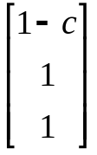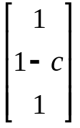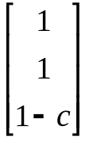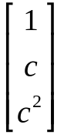1．设
α₁ = , α₂ = , α₃ = , β=

当c= 时, β可由α₁, α₂, α₃线性表出. 当c= 时,
线性表出的方式唯一.
2．设A是一个m×n矩阵. 若线性方程组AX= β对任意m维向量β都有解, 则A的秩 = .
3．行列式 第二列元素的余子式是 .
4．已知向量组α₁ , α₂ , α₃ , α₄ 线性无关，以下向量组线性无关的有 .
A．α₁+α₂ , α₂+α₃ , α₃+α₄ , α₄+α₁ ;
B. α₁ , α₁+α₂ , α₁+α₂+α₃ , α₁+α₂+α₃+α₄ ;
C. α₁ , α₂ - α₃ , α₁ - α₃ +α₄ ;
D. α₁+α₄ , 3 α₂+2 α₄ , α₂+5 α₃+α₄ , 3 α₁+2 α₂+α₃ , α₁-7α₃ .
二．（20分）求下列行列式的值.
三．（10分）将以下矩阵A写成A = PJ的形式，其中P是可逆矩阵，J是简化阶梯型矩阵.
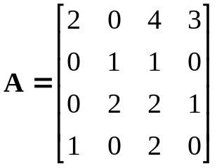

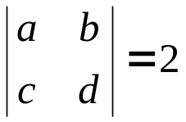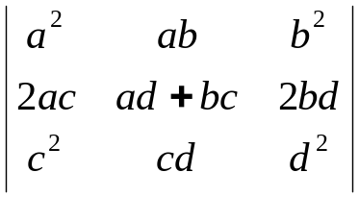四．（10分）已知 ，求 .

五．（25分）
1) 用初等行变换将矩阵A化为简化阶梯型;
2) 写出A列向量组的一个极大无关组, 并将其余的列向量用此极大无关组线性表出;
3) 写出A行空间的一组基;
4) 写出齐次方程组 AX = 0 的解空间的一组基.
六．（10分）对不同的a，b值, 以下矩阵的秩是多少?
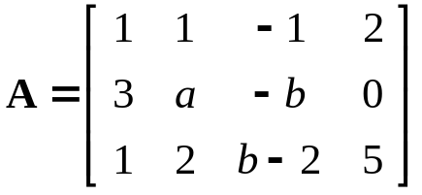

七．（10分）设A是n阶方阵. 若存在正整数s及向量α使得A^{s} α = 0而A^{s-1} α≠0 , 证明 α, Aα, A²α, …, A^{s-1}α线性无关.

